Tema: POTENCIACIÓN Y RADICACIÓN:
Nombre del docente:Lina Patricia Posada Torres |  |  |  |  |  |  |  | Área: Matemáticas
Competencia/estándar/DBA: Razonamiento matemático/ Identifico la potenciación y la radicación en contextos matemáticos y no matemáticos

Indicadores de logro
Saber |  |  |  | Hacer |  |  | Ser
Reconoce características propias de la potenciación y radicación de racionales en situaciones del entorno académico y escolar. |  |  |  | Emplea diferentes estrategias aritméticas e incluso geométricas para explorar situaciones basadas en la potenciación y radicación en los racionales. |  |  | Manifiesta interés por los contenidos trabajados en clase
Fecha de inicio: | 27/08 | 04/05 | 2020 |  | HORA | Fecha de finalización: |  |  | 04 /15 | 05 | 2020 | HORA
Nombre del estudiante: |  |  |  |  |  |  |  |  | Grupo:5

LO QUE SÉ:
Para estos temas se debe tener en mente la multiplicación ¿Y esto por qué? Porque lo que nos dice la potenciación es que debemos multiplicar un número por sí mismo las veces que se nos indique y la potenciación está muy ligada a la radicación.
Para hacernos una idea de lo que es la potenciación, piensa en que hay 5 bolsas con dulces, pero solo podemos ver una de esas bolsas y esta tiene 2 dulces, las siguientes bolsas tienen el doble de dulces que la anterior, es decir, la segunda bolsa tendrá 4 dulces, la tercera 8 ¿cuántos dulces habrá en la quinta bolsa? ¿Cómo crees que podrías que representar esto de forma resumida?
APRENDIENDO:
POTENCIACIÓN:
La potenciación es una forma de abreviar una multiplicación en la que todos los factores son iguales
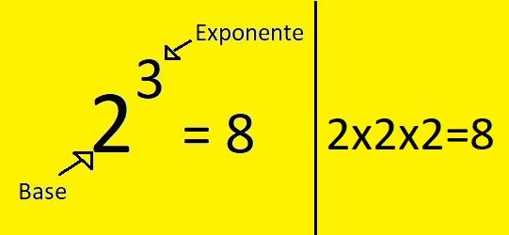
En la imagen podemos ver que hay un número al que hemos llamado base en este caso el 2 y otro número llamado el exponente, en este caso el 3. ¿Entonces qué significa esto? El exponente nos dice las veces que debemos multiplicar la base por sí misma. Es decir, el número 2 hay que multiplicarlo 3 veces por sí mismo, para obtener el valor que buscamos.Veamos más ejemplos
*6⁵ =7776
6x6x6x6x6 = 7776
*3⁸ = 6561
3x3x3x3x3x3x3x3 = 6561
*2⁵ =32
2x2x2x2x2 =32
RADICACIÓN:
Para explicar la radicación, lo haremos por medio de un ejercicio:
Patricia recorre un parque que tiene forma cuadrada y un área de 144 metros cuadrados si diariamente da 4 vueltas al parque, ¿Cuántos metros recorre Patricia cada día?
Analiza:
Se necesita conocer la longitud de un lado del parque, para esto se utiliza la información que da el enunciado del problema
Puesto que el parque tiene forma cuadrada, el área del parque se calcula con la expresión
Área del cuadrado = Lado x Lado
A = l²
El área del parque es de 144m²; por tanto
144 = l²
Se busca entonces un número que multiplicado por sí mismo de 144, es decir, el número cuyo cuadrado sea 144.
Busquemos cuál es el número que necesitamos

1²= 1
3²= 9
5²= 25
7²=49
10²=100
12²=144

El número cuyo cuadrado equivale a 144 es el 12. La expresión puede representarse utilizando la radicación así:
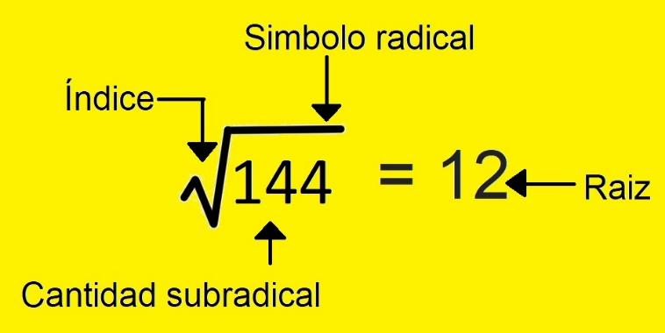
Nota: Cuando en la parte donde está indicado el índice no hay ningún número significa que es un 2
Esta expresión se lee: “raíz cuadrada de ciento cuarenta y cuatro es igual a doce”
La longitud de cada lado del parque es 12 metros
-Longitud recorrida al dar la vuelta: 12x4 = 48
-Longitud recorrida al dar 4 vueltas 48x4 = 192
Respuesta: Patricia recorre diariamente 192 metros. La radicación de números naturales permite calcular la base cuando se conoce el exponente y la potencia
PRACTICANDO:
CON LO APRENDIDO, VAMOS A RESOLVER ALGUNOS EJERCICIOS
POTENCIACIÓN
Producto | Base | Exponente | Potenciación | Se lee | Potencia
6x6x6x6x6
 | 3 | 8
 |  |  |  | Siete elevado a las 6
 |  |  |  |  | 9
RADICACIÓN
Expresión Verbal | Operación
Raíz cúbica de 8 | ³√8 = 2, porque 2³ = 8
Raíz quinta de 32
Raíz cuarta de 81
Raíz cuadrada de 36
Raíz cúbica de 64
Raíz cuadrada de 100
RECURSOS:
Recomiendo este video para ver otra explicación sobre radicación y potenciación
https://www.youtube.com/watch?v=gPV5VqQ3Ajg&feature=youtu.be
RÚBRICA DE EVALUACIÓN:
CRITERIOS PARA REVISAR | VALORACIÓN CUANTITATIVA | VALORACIÓN CUALITATIVA
Puntualidad en la entrega
Tener todas las actividades resueltas

